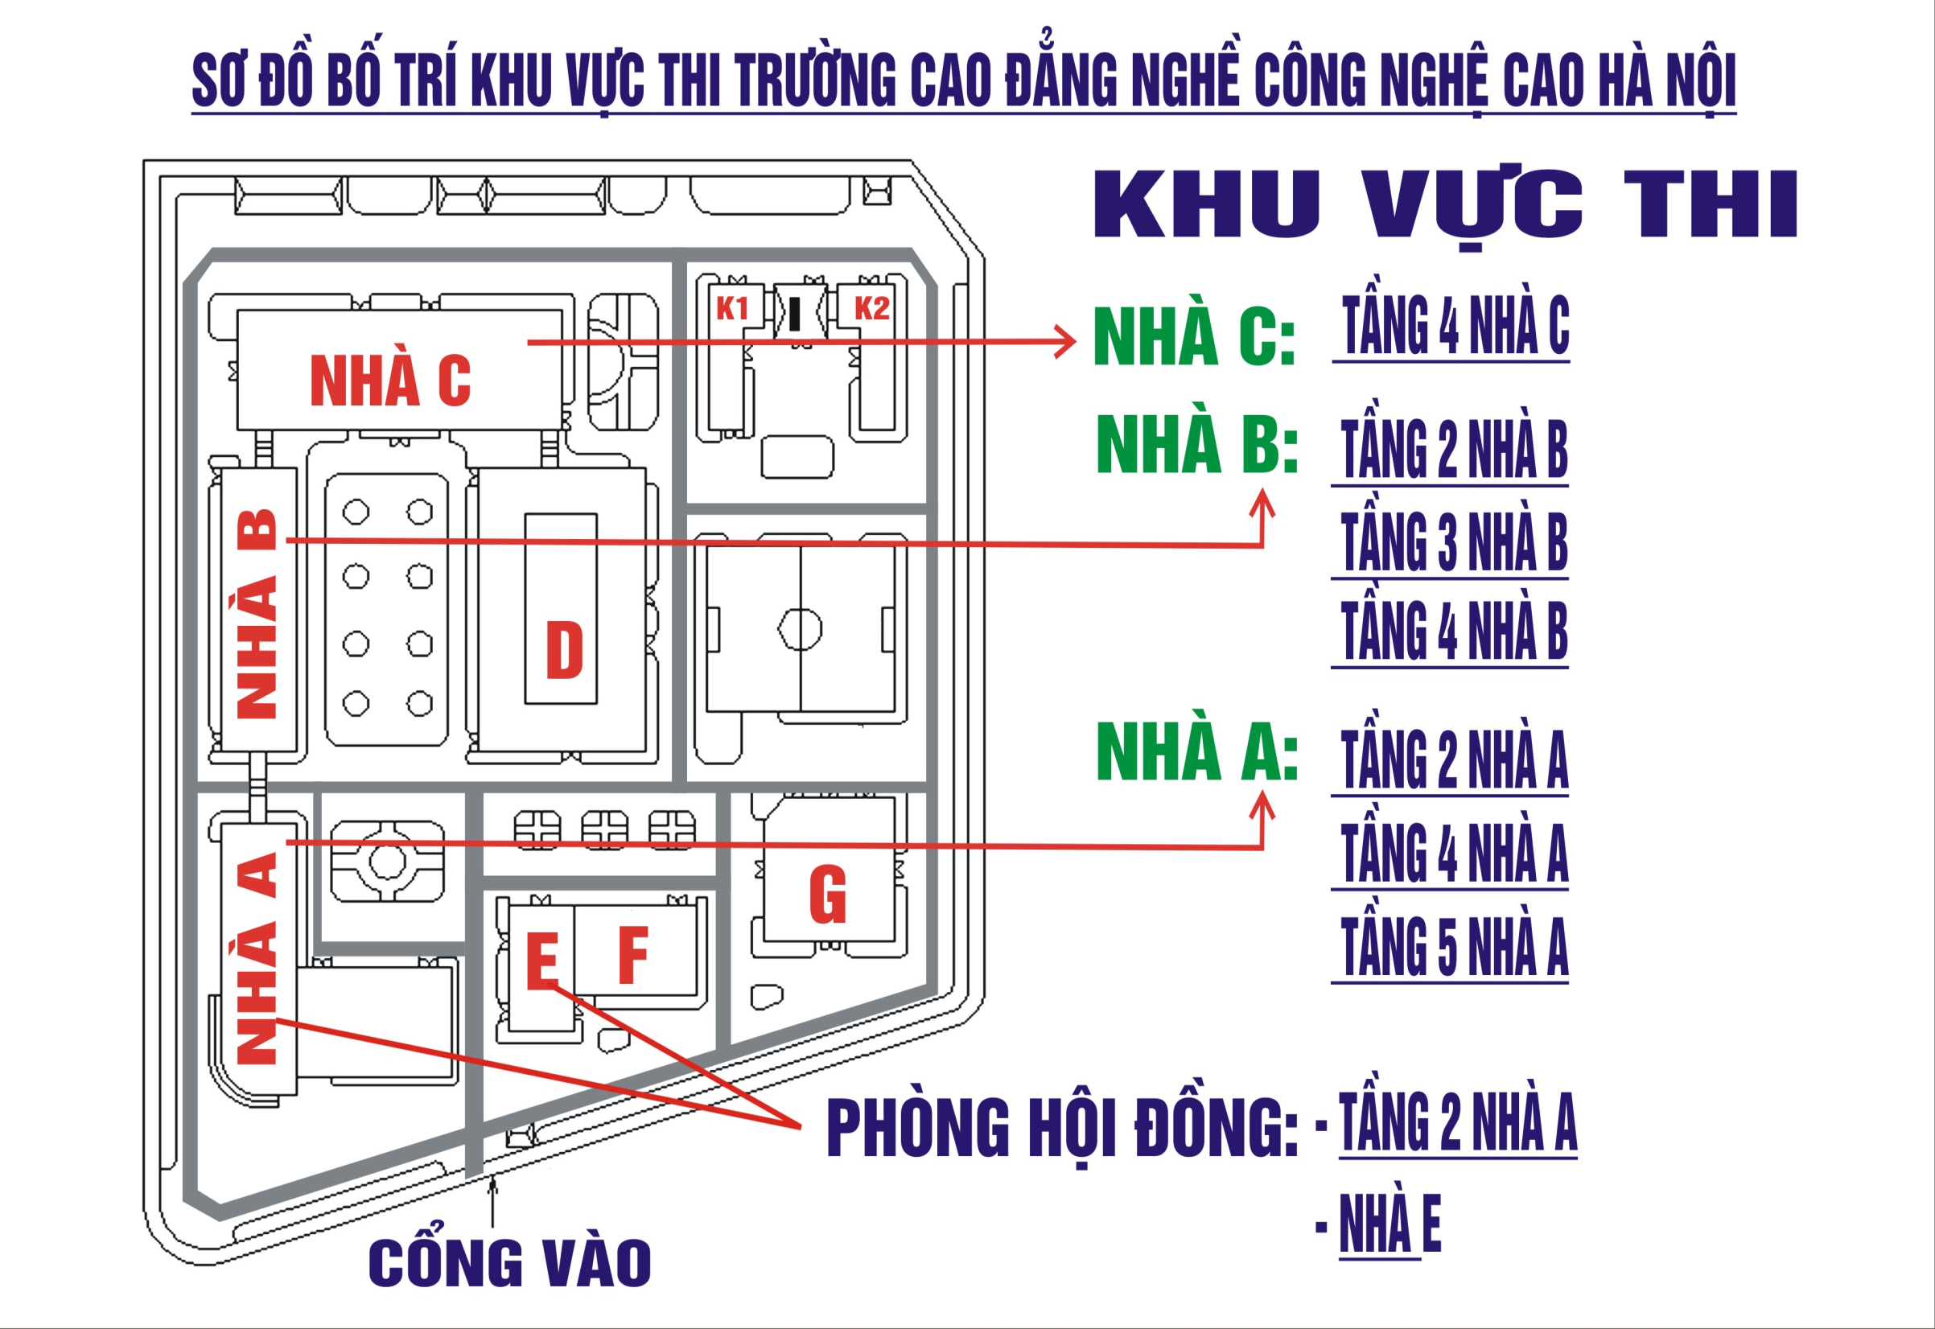
ĐỢT 1 NGÀY 3-5/7/2014
P 101 – P 109
P 110 – P 116
P 117 – P 123
ĐIỂM THI SỐ 2
34 PHÒNG
P 124 – P 133 và P. 164

